РАССМОТРЕНО  Руководитель ШМО  _______ /Абызова И.П. Д.И. | СОГЛАСОВАНО  Заместитель руководитель по УВР  МБОУ «Школа № 130»  _______ /Мурзина М.Н./ | УТВЕРЖДАЮ  Директор  МБОУ «Школа № 130»  _______ /И.Н.Самаркина/

Приложение к рабочей программе основного общего образования
(контрольно – измерительные материалы для проведения промежуточной аттестации) по музыке

для 8 класса
муниципального бюджетного образовательного учреждения
«Средней общеобразовательной школы №130
имени Героя Российской Федерации майора С.А. Ашихмина»
Московского района города Казани

Принято на заседании педагогического совета

Итоговый тест по предмету Труд (технология) 8 класс
Форма проведения: тестирование
Цель контрольной работы: выявить уровень достижения образовательных результатов учащихся по итогам курса технологии.
Время выполнения контрольной работы: 40 мин.
Распределение заданий контрольной работы по контролируемым элементам содержания
№ вопроса | Контролируемый элемент содержания
1-7 | Модуль «Производство и технологии»
8-12 | Модуль «Компьютерная графика. Черчение»
13-16 | Модуль «3D-моделирование, прототипирование, макетирование»
17-20 | Модуль. «Робототехника»

Модуль «Производство и технологии»
Задание 1. Соотнесите понятие и определение.
1 | Отрасль | А | это совокупность технологий, используемых в производственном процессе на конкретном этапе развития общества.
2 | Технологический уклад | Б | это совокупность отраслей, объединённых по определённому признаку.
3 | Технологизация | В | это совокупность предприятий, производящих однородную продукцию или оказывающих однородные услуги.
4 | Сфера профессиональной деятельности | Г | это процесс внедрения и использования технологий в различных сферах жизни.
Ответ запиши в таблице.
1 | 2 | 3 | 4

Задание 2. Что не относится к сфере материального производства?
А) промышленность
Б) строительство
В) сельское хозяйство
Г) пассажирский транспорт
Д) лесное хозяйство
Задание 3. Что не относится к непроизводственной сфере?
А) пассажирский транспорт
Б) здравоохранение
В) машиностроение
Г) соцобеспечение
Д) искусство
Задание 4. Управление это?
А) умение громко давать команды
Б) умение быстро находить выход из сложной ситуации
В) процесс прогнозирования, планирования, организации, мотивации, координации и контроля, необходимый для того, чтобы сформулировать и достичь цели организации.
Задание 5. Какие три инструмента или средства присутствуют при любой системе управления?
А) иерархия, культура, рынок
Б) директор, бригадир, рабочий
В) договор, письмо, наряд на работу
Задание 6. Что не включает в себя процесс управления?
А) процесс постановки целей
Б) процесс планирования
В) процесс создания нового технического устройства
Г) принятие управленческих решений и обеспечение их выполнение

Задание 7. Соотнесите понятие и определение.
1 | Бизнес-план | А | это четко сформулированное предпринимателем мнение, с помощью какого именно нового товара (услуги) или реализовав какой именно способ изготовления имеющейся продукции он может получить наибольшую прибыль.
2 | Предпринимательская идея | Б | это осуществляемая на свой риск деятельность, направленная на систематическое получение прибыли от владения имуществом, продажи товаров, выполнения работ или оказания услуг
3 | Предпринимательство | В | это документ, в котором описывают, чем будет заниматься бизнес, а также стратегию его развития.
Ответы запиши в таблице
1 | 2 | 3
Модуль «Компьютерная графика. Черчение»
Задание 8. Дизайн и художественное конструирование это синонимы?
А) нет
Б) да
Задание 9. Какие программы не подходят для 3D моделирования
А) FreeCAD
Б) Microsoft Word
В ) Blender
Задание 10. Подпиши название стандартных видов первой группы инструментов FreeCAD
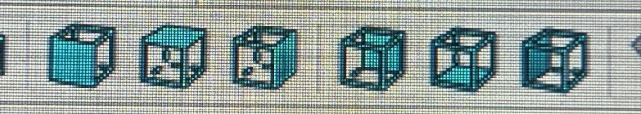
А Б В Г Д Е
Задание 11. Какая проекция обозначается донным инструментом FreeCAD
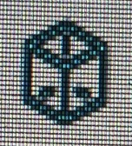
А) диметрическая
Д) изометрическая
Задание 12. Какую навигацию можно осуществить при помощи мыши? Напишите соответствие действия и иллюстрацию активных элементов мыши

1 | масштаб | А | 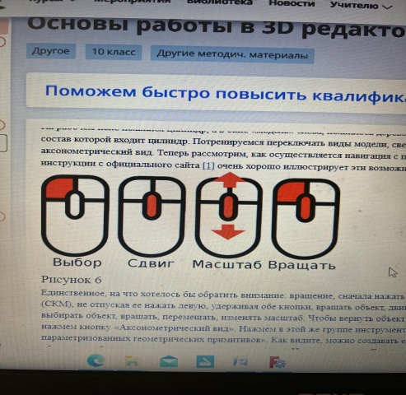
2 | выбор | Б
3 | сдвиг | В | 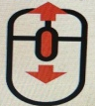
4 | вращать | Г
Ответ запиши в таблице
1 | 2 | 3 | 4

Модуль «3D-моделирование, прототипирование, макетирование»
Задание 13. Прототипирование это?
А) разработка типовых заданий
Б) процесс построения чертежа детали
В) это метод, который позволяет создать модель будущего продукта или сервиса.

Задание 14. Аддитивное производство - это?
А) процесс изготовления деталей, основанный на создании физического объекта по электронной модели путём добавления материала
Б) процесс, при котором материал удаляется из твёрдого блока для создания определённой формы или продукта.
Задание 15. Субтрактивное производство - это
А) процесс, при котором материал удаляется из твёрдого блока для создания определённой формы или продукта.
Б) процесс изготовления деталей, основанный на создании физического объекта по электронной модели путём добавления материала
Задание 16. Соотнесите вид прототипа с примером.
1 | Презентационный прототип | А | Модель корпуса, детали, запчасти
2 | Промышленный прототип | Б | Модель товара, упаковки
3 | Товарный прототип | В | Макет города, дома, комнаты
4 | Транспортный прототип | Г | Трехмерная модель машины, самолета
Ответ запишите в таблицу
1 | 2 | 3 | 4
В | А | Б | Г

Модуль. «Робототехника»
Задание 17. Подводные роботы это?
А) автоматическое устройство для выполнения двигательных и управляющих функций в производственном процессе
Б) автоматическое устройство для автоматической уборки помещений с минимальным участием человека или без него
В) автономное устройство способное работать под водой без участия человека

Задание 18. Соотнесите название подводного робота с его описанием.
1 | Автономные подводные роботы | А | Роботы, которые управляются оператором с помощью дистанционного управления
2 | Телеуправляемые подводные роботы | Б | Роботы способные выполнять задачи под водой без участия человека
3 | Миниатюрные подводные роботы | В | Роботы способные работать на больших глубинах, где человек не может выжить
4 | Глубоководные подводные роботы | Г | Компактные роботы способные проникать в узкие пространства и выполнять мелкие задачи
Ответ запиши в таблицу
1 | 2 | 3 | 4
Задание 19. Беспилотные летательные аппараты можно разделить:
А) по назначению и по конструкции
Б) по количеству винтов и режимов управления
В) по дальности и скорости полета
Задание 20. Преимущество БПЛА вертолетного типа, перед БПЛА самолетного типа
А) большая дальность, время и скорость полета
Б) взлет и посадка без специально оборудованной площадки
В) наличие четырех моторов

